苏州大学《线性代数》课程试卷库（第三卷）共 4 页
学院 专业 成绩
年级 学号 姓名 日期
题号 | 一 | 二 | 三 | 四 | 五 | 六 | 七 | 八
得分
- 填空题：（30分，每题3分）
1、多项式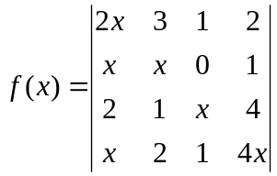的常数项为 。
2、设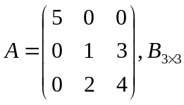的列向量组线性无关，则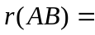 。
3、设三元非齐次线性方程组中，矩阵的秩为2，且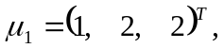
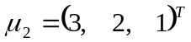是方程组的两个特解，则此方程组的全部解为
4、设为三阶可逆矩阵，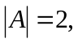 则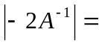 。
5、若线性无关的向量组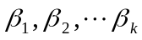 能由 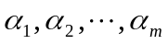线性表示，则与之间的关系为 。
6、设向量组
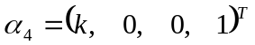线性无关的充要条件是 。
7、设是阶正交矩阵，且 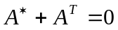，则 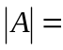 。
8、若阶矩阵满足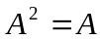，则的特征值为 。
9、设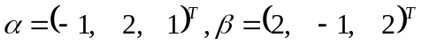，则向量 与的内积为 。
10、设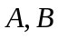均为三阶矩阵，且满足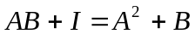，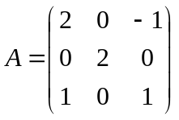，
则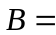 。
- （10分）计算行列式：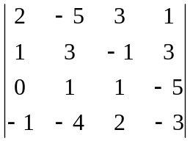

- （10分）设对称矩阵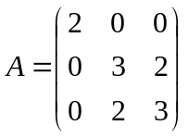，求：
（1）的所有特征值和特征向量；
（2）正交矩阵 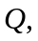使 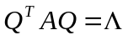（为对角矩阵）。

- （10分）满足什么条件时，下面的方程组有唯一解，无解，有无穷多解？有无穷解时利用基础解系求出全部解。
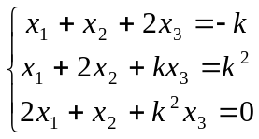

五、（10分）设向量组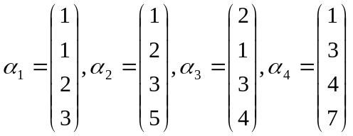
- 判断向量组的线性相关性
（2）求向量组的一个极大线性无关组，并其余向量由极大无关组线性表示。
六、（10分）已知与均为阶矩阵，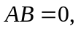求证：秩+秩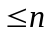．

七、（10分）已知三阶矩阵，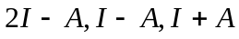 都不可逆，则求：的所有特征值及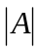

八、（10分）设矩阵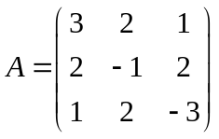写出对应的二次型，并化为标准型

